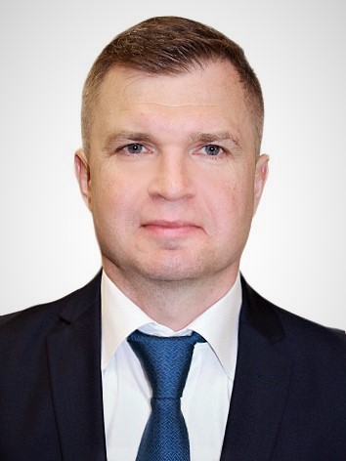

БІОГРАФІЧНА ДОВІДКА
Литвин Юрій Миколайович
(прізвище ім’я, по батькові)
Подається для призначення на посаду виконуючого обов’язки директора державного підприємства водних шляхів «Укрводшлях»_____________________________________
(посада, структурний підрозділ, найменування органу, в якому працює)
Працює ________на дату заповнення біографічної довідки не працює____________
Громадянство України з _____________24.08.1991_______________________________
Число місяць і рік народження ______22.09.1976________________________________
Місце народження ______Україна, Чернігівська область місто Бахмач_____________
(країна місто область, район, село)
Освіта 1.Вища, магістр, Київський національний економічний університет імені
Вадима Гетьмана», 31.10.2015, спеціальність «бізнес-адміністрування»,_
кваліфікація «магістр бізнес-адміністрування»______________________
2. Вища, спеціаліст, Академія Служби безпеки України, 2.07.1999,_____
спеціальність «правознавство», кваліфікація «юрист із знанням англійської
мови»___________________________________________________________
(освітньо-кваліфікаційний рівень, повне найменування навчального закладу, дата закінчення, спеціальність та кваліфікація)
Науковий ступінь, вчені звання ________________не має_________________________
Володіння мовами ___українською – вільно, англійською – upper intermediate________
(якими, рівень володіння )
Нагороди, почесні звання медаль «За відзнаку в службі» ІІІ ступеня (10.03.2005)_______
Прийняття Присяги державного службовця 16.06.2016____________________________
(дата прийняття)
Ранг державного службовця ______ІІІ ранг, присвоєно 8.07.2019___________________
(дата присвоєння)
Категорія посади державної служби не має_____________________________________
(на дату заповнення біографічної довідки)
Загальний стаж роботи ________ 27 років______________________________________
Стаж державної служби ______18 років 8 місяців________________________________
Стягнення __________не має______________________________________
(які, ким і за що накладені)
Трудова діяльність
З 18.07.1994 по 08.05.2008 Проходив військову службу курсантом та на офіцерських
посадах в органах Служби безпеки України

З 12.05.2008 по 05.10.2011 Юрисконсульт адвокатського об’єднання «Бріарей»
З 13.02.2009 по 25.05.2010 Голова правління ЗАТ «Догмат Україна»
З 13.03.2012 по 14.05.2012 Начальник управління розпорядження майном
Департаменту майнових прав Державного концерну
«Укроборонпром»

З 14.05.2012 по 18.03.2013 Заступник директора департаменту- начальник управління
розпорядження майном Департаменту майнових прав
Державного концерну «Укроборонпром»

З 18.03.2013 по 25.03.2014 Директор департаменту майнових прав Державного
концерну «Укроборонпром»

З 25.03.2014 по 16.02.2015 Заступник директора департаменту майнових прав
Державного концерну «Укроборонпром»

З 17.02.2015 по 15.06.2016 Приватна адвокатська діяльність
З 16.06.2016 по 7.07.2019 Директор Департаменту розслідувань порушень
законодавства про захист економічної конкуренції
Антимонопольного комітету України

З 8.07.2019 по 29.10.2020 Керівник апарату Антимонопольного комітету України
З 30.10.2020 по 29.04.2021 Зарахований за штат Антимонопольного комітету України
(ч.1 ст.87-1 Закону України «Про державну службу»)

з 23.06.2021 по по т.ч. в. о. директора державного підприємства водних шляхів «Укрводшлях»

